Муниципальное образование Гулькевичский район
муниципальное бюджетное общеобразовательное учреждение
средняя общеобразовательная школа № 16 пос. Красносельского

Выполнила :
ученица 9 «В» класса МБОУ СОШ №16
Трушникова Мария
Руководитель:
Учитель истории МБОУ СОШ № 16
Тясина Наталья Александровна

п.Красносельский
февраль 2016 год

Содержание
1.Введение
2. Из рассказов родителей
3. Работа в мировой информационной сети
4.Заключение
5.Список источников
1.Введение
Самое страшное, что может случиться в судьбе человека и всей страны - это война. Страшная весть ворвалась и в дома наших земляков 22 июня 1941 года. Не скажешь, что войну не ждали, но нападение гитлеровской армии оказалось внезапным, вызвала вначале некоторую растерянность. Однако уже в первый день угроза нависшей опасности сплотила людей. Обороноспособность СССР была подорвана проводившимся тоталитарным режимом, социально-экономической политикой, массовыми репрессиями, охватившими военные кадры, а также крупными просчетами в военном строительстве, в определении вероятных сроков начала войны. Смертельное было время. Много людей погибло на той войне. Это были не только солдаты, воевавшие на фронте, но и мирные люди: старики, женщины, дети, которые оказались на земле, захваченной врагом. Страшно представить, сколько пришлось пережить русскому человеку в это роковое время.
Время лечит раны. История всё расставляет по своим местам. Грустно видеть сейчас немощных стариков, вспоминающих свою славную молодость, плачущих о погибших товарищах. Понимаешь, как коротка и уязвима человеческая жизнь и как много может сделать человек - отдать свою жизнь во имя счастья других.
Военная тема красной нитью пронизывает историю моей семьи. Солдатом войны был мой прадед Трушников Степан Алексеевич. Мне захотелось проследить доблестный путь Степана Алексеевича , узнать судьбу солдата, который внес неоценимый вклад в победу над врагом, чтобы его внуки и правнуки жили под мирным небом, учились, трудились, радовались жизни. Народная мудрость гласит: Без корня и полынь не растёт. Я думаю, каждому человеку следует знать корни, историю своей семьи.
Так появилась тема моей исследовательской работы: «Участие моей семьи в Великой Отечественной Войне».
Цель работы:
лучше узнать свою родословную, сохранить наиболее ценный материал об истории семьи для последующих поколений и вместе с этим военную судьбу нашго прадеда.
Задачи:
-найти и изучить материал по теме исследования; составить историческую справку из воспоминаний семьи Трушниковых.
-собрать информацию о своём прадеде в годы Великой Отечественной войны;
- выявить семейные реликвии военных лет; систематизировать семейный фотоархив .
Объектом данной исследовательской работы является подвиг прадеда в Великой Отечественной войне 1941-1945 годов.
Предметом события в моей семье, связанные с историей Великой Отечественной войны
Актуальность темы в том, что с каждым годом становится всё меньше и меньше участников и свидетелей тех страшных кровавых лет. Сейчас счёт участников войны пошёл на счёт. Хочется сохранить память о событиях тех лет.
Практическая значимость работы состоит в воспитании уважения и чувства гордости за своих прадедов.
Методы исследования :
— работа с фотоархивом семьи, с документами;
— сбор информации из бесед с родственниками;
- изучение интернет источников
—обработка информации ; систематизация и обобщение собранного материала
Мой прадед сражался на страшной войне.
Наверное, он мечтал обо мне,
Мол, доля солдата страну защитить,
Ведь внукам и правнукам хочется жить
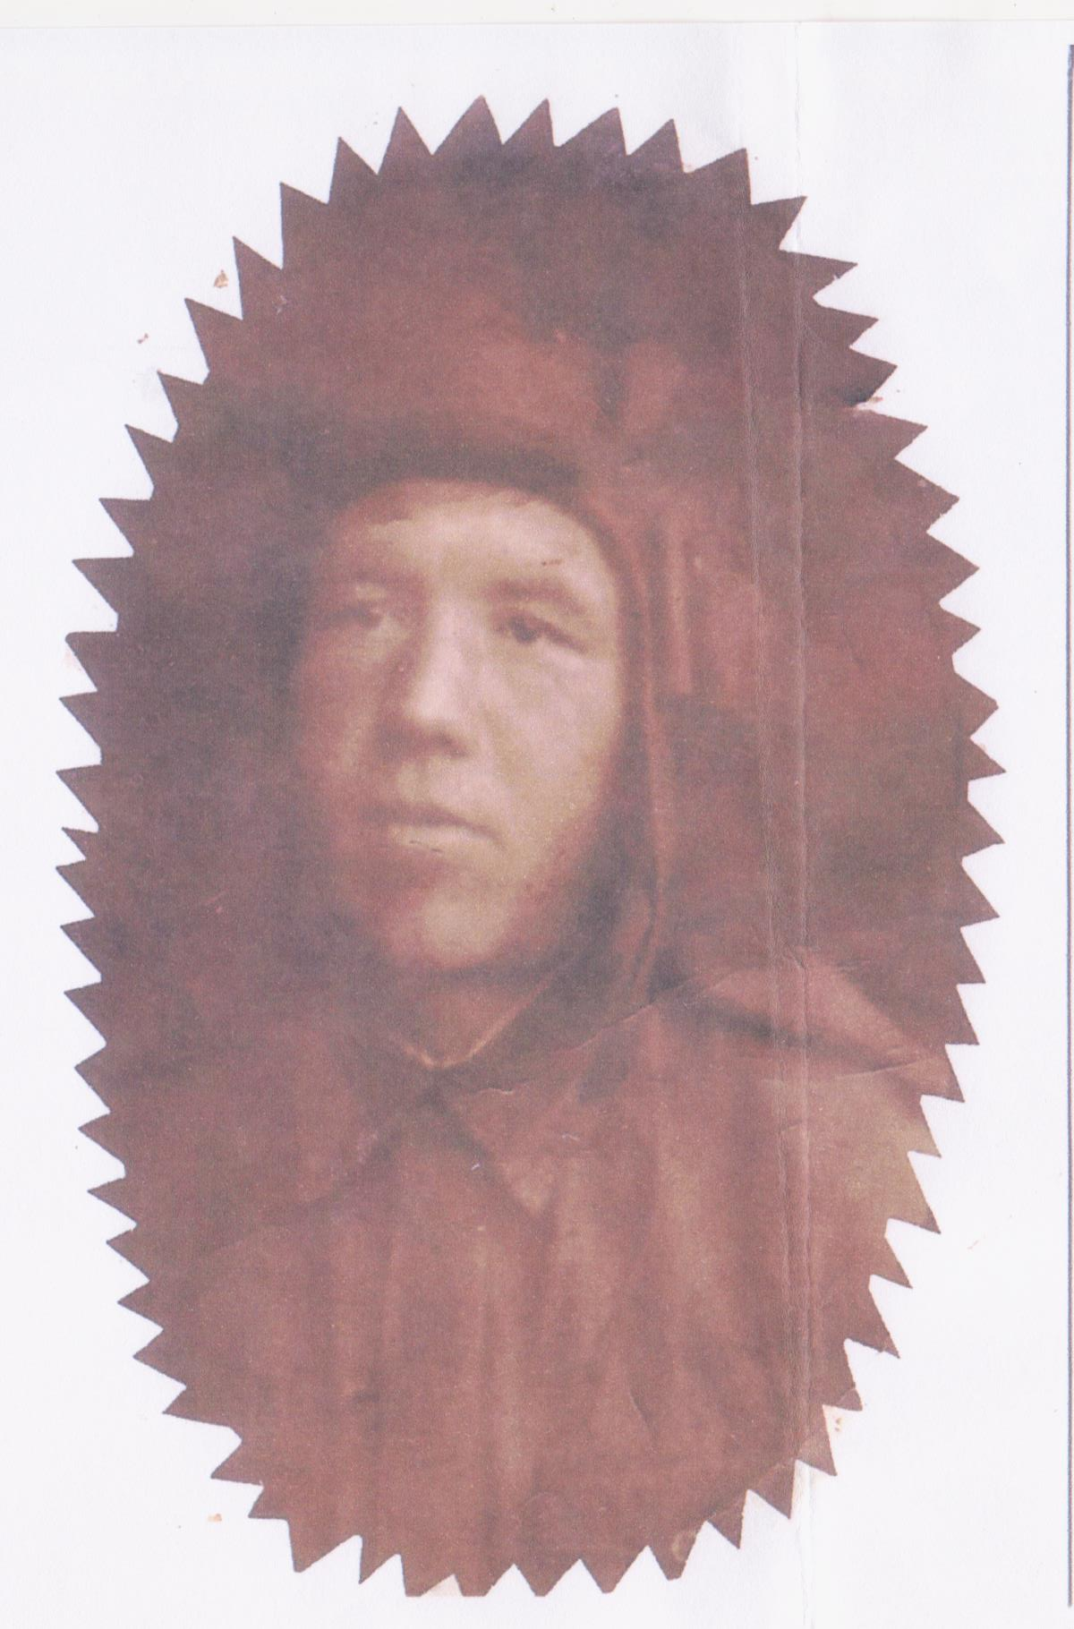
2. Из рассказов родителей
Трушников Степан Алексеевич родился в городе Пермь. Здесь прошли его детство и юность. Поступил на курсы механизатора, обретя специальность тракториста-бульдозериста. В то время вся страна была гигантской стройкой «светлого социалистического будущего». И Степан Алексеевич, работая на стройке, повстречал девушку Аню. Полюбив друг друга, они поженились. Вскоре у них родился сын Николай. Нагрянувшая война перечеркнула все планы молодой семьи. Степан Алексеевич был срочно мобилизован в ряды Красной армии. Был сформирован танковый корпус из средних танков Т-34.
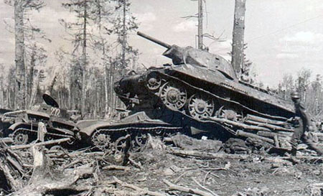
Историческая справка
Оказывается, из всех видов боевой техники, с которыми столкнулись германские войска в начале второй мировой войны, ни один не вызвал у них такого шока, как русский танк Т-34 летом 1941 года. Т-34 был принят на вооружение 19 декабря 1941 года и стал лучшим танком Второй мировой войны. Т-34 превратился в настоящий кошмар для немецких солдат. Вездесущие "тридцатьчетверки" проникали в глубину обороны, крушили тылы и коммункации противника. В общем делали то, для чего танк и предназначался. И воевать на нем могли только русские! Недаром же говорится: «Что русскому хорошо, то немцу – смерть».
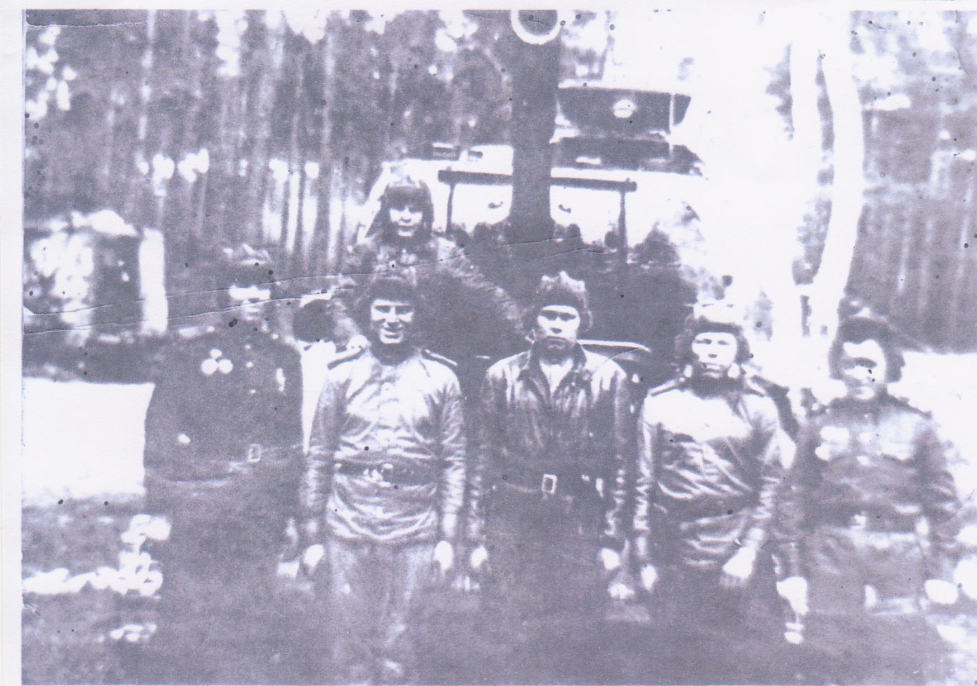
Маршал Советского Союза И. С. КОНЕВ вспоминал следующее : «Тридцатьчетверка» прошла всю войну, от начала до конца,
и не было лучшей боевой машины
ни в одной армии. Ни один танк не мог идти с ней в сравнение — ни американский, ни английский, ни немецкий... До самого конца войны Т-34 оставался непревзойденным. Как мы были благодарны за него нашим уральским и сибирским рабочим, техникам, инженерам!»
Но воюет, как известно, не сам танк, а его экипаж. И от его выучки, степени профессионализма экипажа напрямую зависит и эффективность танка в бою. Для Степана Алексеевича началась бессонные, суровые фронтовые будни. Больше года Красная армия несла кровопролитные потери. Экипажи танка часто менялись, на смену погибшим боевым друзьям приходили другие.
Так длилось, пока мучительные будни тянулись, и не наступил перелом в ходе боевых действий. Красная армия, сломив оплот гитлеровцев, перешла в наступление по всем фронтам. В срочном порядке был сформирован гвардейский танковый корпус, на вооружении которого были тяжелые танки КВ.
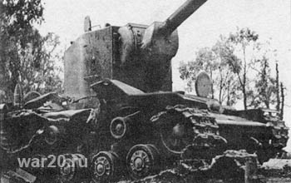
Историческая справка
"КВ" ( Клим Ворошилов) был выдающимся советским тяжелым танком начального этапа войны. В начале войны "КВ" по-настоящему олицетворял мощь советских танковых войск и несмотря на свою сложную судьбу навечно остался неумирающей легендой Второй Мировой. История создания танка КВ началась в конце 1938 года с постановления Комитета Обороны СССР, которое предписывало конструкторскому бюро ленинградского Кировского завода заняться созданием тяжелого танка, с противоснарядной броней и мощным вооружением. Русский танк вызвал настоящий шок у гитлеровцев, ничего похожего у вермахта на тот момент не было. Броню русского КВ-1 не брала ни одна противотанковая пушка немцев, ни один немецкий танк не мог ничего поделать с русским гигантом. Русские танкисты на КВ часто просто давили немецкие танки.
Появление на фронте в первые дни войны новых советских тяжелых танков стало полной неожиданностью для немцев. То, что танковая война на Восточном фронте не станет веселой прогулкой, легким блицкригом, встречей профессионалов с дворовой командой, немцы на горьком примере познали уже в первые сорок восемь часов после начала кампании.
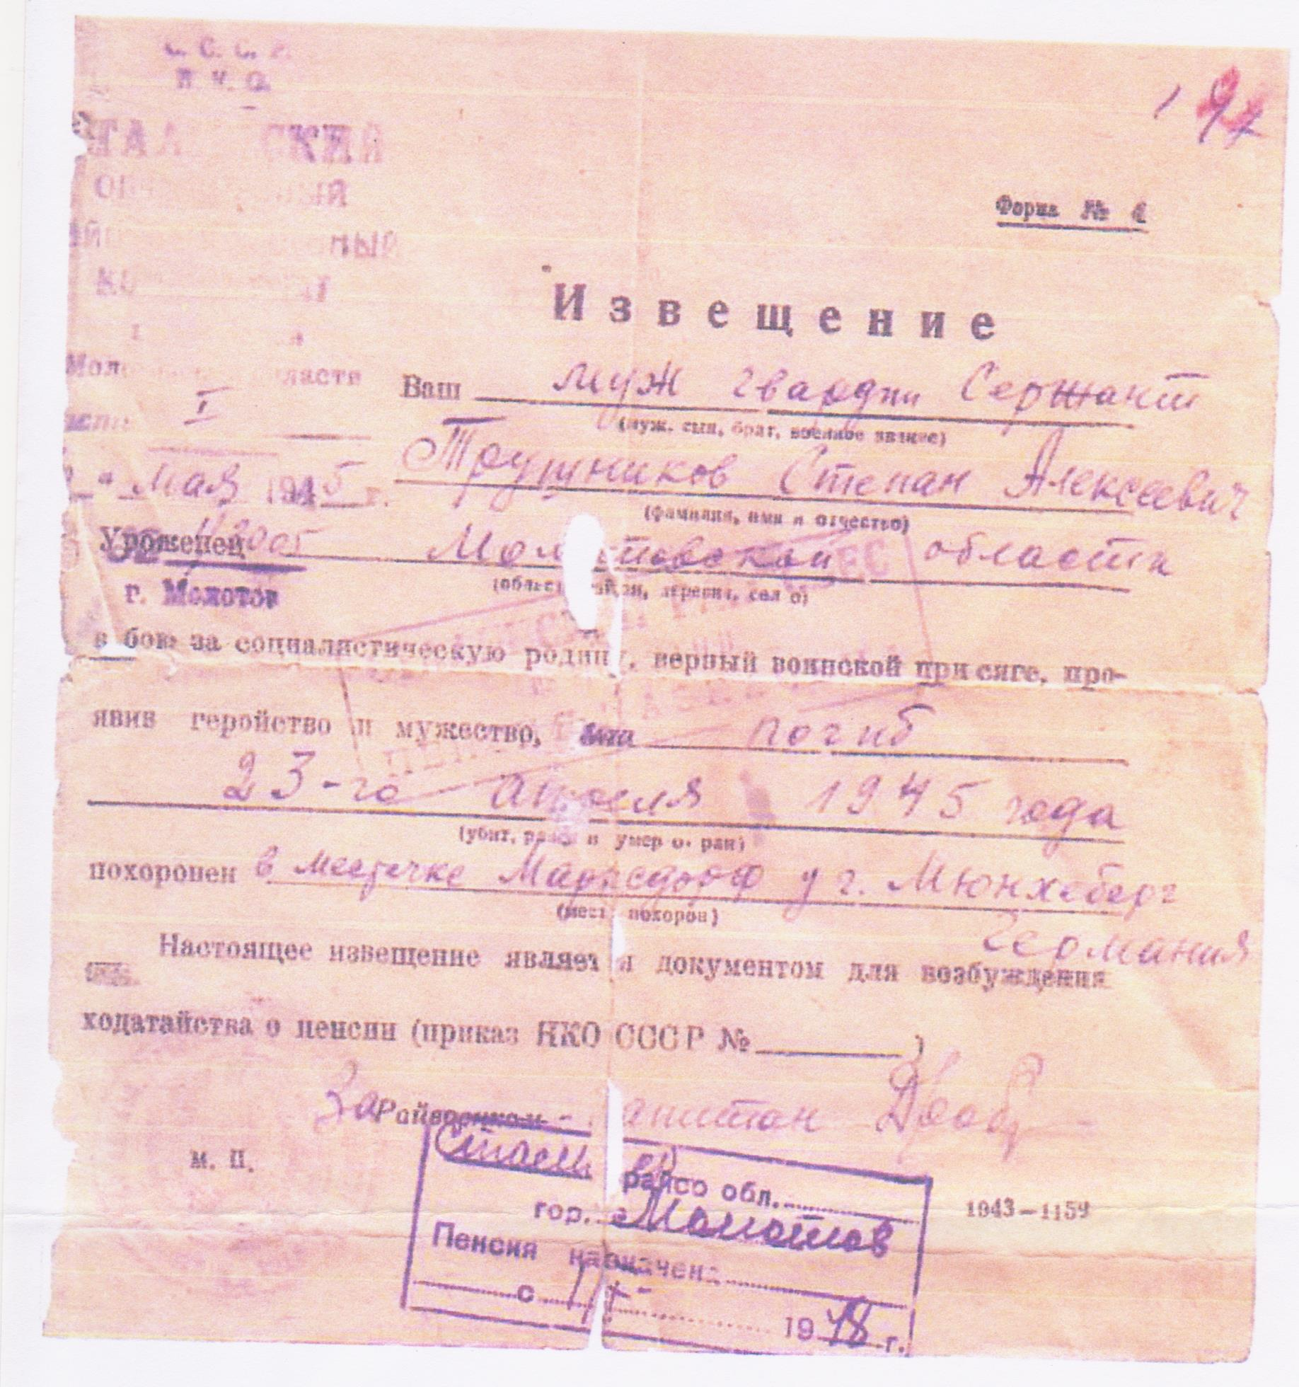
Степан Алексеевич был назначен командиром танка. Также он был механиком-водителем этого тяжелого танка. Танки КВ – в то время серьезнейшее противостояние врагу. Танк был тяжел с толстой броней. Многие вражеские пушки были ему нипочем. Сметая врага со своего пути, Красная армия стала загонять врага в его логово, освобождая Европейские страны. Близился конец войне, но враг ожесточенно сопротивлялся. В боевой плацдарм был превращен каждый переулок и улица. Предчувствуя свою скорую гибель, гитлеровцы не уступали ни одного метра своей территории. Экипаж танка, встретив в местечке Максдорф у города Мюнхеберг в Германии превосходящие силы противника, вступил в бой. Но так как силы были не равны, танк Степана Алексеевича был подожжен зажигательными снарядами. Весь экипаж танка сгорел, но не сдался. Это произошло 23 апреля 1945 года. Степан Алексеевич прошел почти всю войну, отважно защищая Родину.
Об этом родные Степана Алексеевича узнали из похоронки
3. Поиски в мировой информационной сети.
К сожалению, я не смогла восстановить более подробные боевые события .Сведения о моём прадеде , дошедшие из тех лет , довольно скудны , а мне хотелось узнать большее. Поэтому я решила воспользоваться информационной базой Интернет.
Из документа видно, что Степан Алексеевич погиб 23 апреля 1945 года близ г.Мюнхеберг. Я работала на сайтах «Мемориал» и на форуме 11 гвардейской танковой дивизии и выяснила следующее : в это время здесь находился танковый корпус А.Х.Бабаджаняна. танковый корпус вёл бои за город Мюнхеберг, который находится на полпути между Зееловом и Берлином. Сам маршал Г.К.Жуков лично благодарил танкистов за решительные действия и приказал после прорыва через Зееловские высоты двигаться прямо на Берлин.
Танкисты начинали бой в Пруссии не так, как бывает, когда их вводят в уже пробитые щели в полосе вражеской обороны. Границы Восточной Пруссии они прогрызали вместе с артиллерией и пехотой траншею за траншеей в дьявольском лабиринте укреплений, дотов, врытых в землю стальных бастионов, связанных в одну систему губительного, смертоносного огня. Немцы справедливо считали Восточную Пруссию районом сплошной, ничем не пробиваемой обороны.
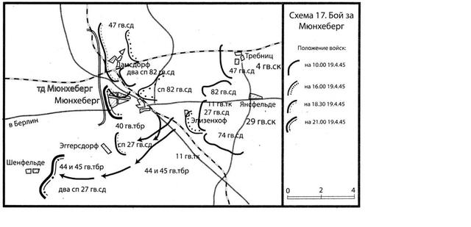
С 13.30 танковый крпус Бабаджаняна совместно с 29-м стрелковым корпусом начал обходить Мюнхеберг с юга. Однако сам по себе обходной манёвр не гарантировал успеха. 27-я гвардейская стрелковая дивизия , наступавшая совместно с 44-й и 45-й танковыми бригадами в обход Мюнхеберг ,была встречена сильным артиллерийским огнём из Мюнхеберга и огнём пулемётов и противотанковых пушек из Элизенхофа. Это говорили неподавленные в ходе артподготовки огневые точки противника. В 17.00 был произведён повторный огневой налёт. После налёта 82-я стрелковая дивизия начала штурм Мюнхеберга, а части 11 гвардейского танкового корпуса атаковали Элизенхоф. Поддержку штурмующим стрелковым частям оказывали танки. К 18.00 сопротивление защитников Мюнхеберга было сломлено. К 18.30 части стрелковой дивизии ворвались на окраину города . а к 21.00 он был полностью очищен от противника. В боях за Мюнхеберг 7-я гвардейская тяжёлая танковая бригада потеряла 2 танка сгоревшими и 7 танков подбитыми.
Я предполагаю ,что среди погибших героев и был мой дед. Трушников Степан Алексеевич был захоронен в немецкой земле.
Я узнала о том ,что 1 мая 1947 года в земле Бранденбург был открыт памятник . представляющий собой каменный обелиск, увенчанный коленопреклонной фигурой советского солдата, высотой - 7 м . Захоронено всего 238 погибших , из них известных 181 и неизвестных 57 человек. На первой братской могиле установлена мраморная плита размером: ширина 40 см, высота 80 см. Надпись на русском языке гласит: "Вечная слава советским воинам, отдавшим жизнь за освобождение нашей Родины от фашистского гнета. В центре воинского кладбища на бетонной плите в форме круга, высота 20 см, диаметр 6 м расположена пятиконечная звезда, по кругу расположились 15 мраморных плит, размер 60х60 см, на которых выгравированы 15 гербов союзных Республик Советского Союза. В верхней части памятника расположены две плиты из мраморной крошки, на левой - 1941-1945, на правой надпись на немецком языке: "Слава и честь советским героям".
4.Заключение.
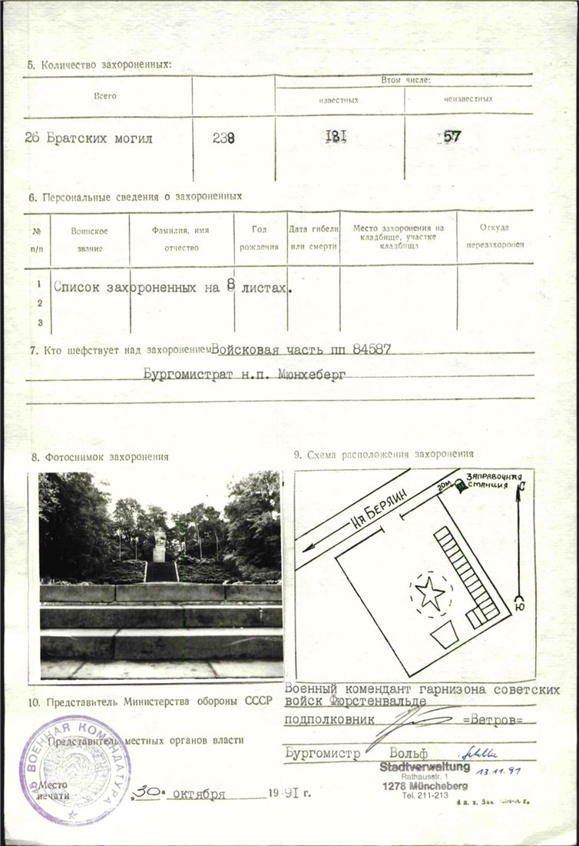
4.Заключение.
Только зная историю своего рода, можно быть полноценным членом общества. Важно помнить и чтить память дедов и прадедов, защитивших Родину ценой своей жизни. Занимаясь исследовательской работой, достигая поставленной цели, я увидела , что события Великой Отечественной войны не обошли стороной мою семью. Прадедушка - участник Великой Отечественной войны отдал за свободу Родины собственную жизнь. Я думаю ,история складывается из малых крупиц, судеб простых людей, порою забытых. Мы должны всегда помнить, какой ценой досталась победа нашей страны. В завершении моего исследования я поняла, насколько совместная работа еще более сближает родных людей. Я могу долго смотреть на эти старые фотографии, пытаться представить прадеда живым, молодым, в окружении своих родных и близких. Я часто думаю, а смогла бы я ?… И мне хочется сказать: «Спасибо Тебе за то, что Ты был, за то, что сделал. Мне есть с кого брать пример в жизни.
5. Список источников
1.Материалы домашних архивов (документы, награды)
2.Воспоминания родителей.
Интернет-ресурсы:
https://www.obd-memorial.ru/html/info.htm?id=250000284&page=2
http://litrus.net/book/read/107771?p=74
http://forum.11td.ru/index.php?showtopic=1794&st=20
http://www.pomnivoinu.ru/home/reports/1085/

